Эссе
«Скажем терроризму: НЕТ!»
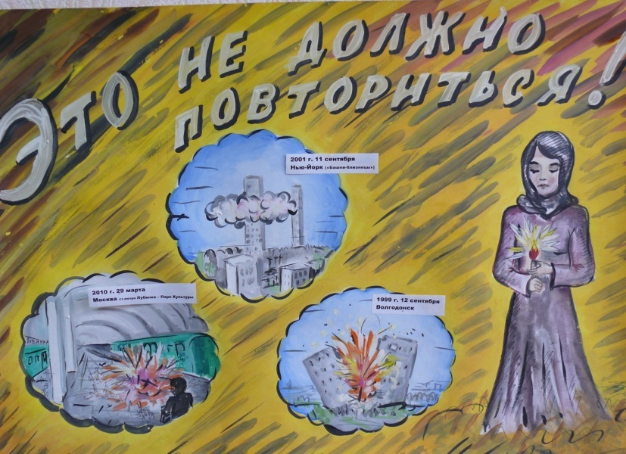

Выполнила:
Мариенко Виктория, 14 лет
ГКОУ «Краснобаковская С(К)ШИ»
Руководитель:
социальный педагог
Малышева Галина Ивановна

д. Афанасиха
Нижегородская область
2020 г.

Тесней сплотим ряды мы вместе
И терроризму скажем – НЕТ!
Пусть сотню лет, иль даже двести
Россия будет жить без бед!
"Молитва" Армен Казарян

Я живу в небольшом поселке, на железнодорожной станции в провинции. Жизнь здесь проходит спокойно, без сильных потрясений. Но это не значит, что моя жизнь оторвана от происходящего в мире. В нашей повседневной жизни, просматривая телевизионные передачи, читая газету, или пользуюсь интернетом, я узнаю, что в мире не так спокойно, как у нас.
Мы не раз сталкиваемся с такими словами, как «терроризм» или «экстремизм». Я знаю о существовании терроризма не только из средств массовой информации. Много внимания этой проблеме уделяют и в школе: классные часы, уроки основ безопасности жизнедеятельности. Нас учат тому, как распознать угрозу террористического акта, правильность действий при нахождении непонятных предметов, как правильно себя вести, если попадешь в заложники. Всевозможные инструкции о предотвращении террористических актов висят во всех учреждениях: в школах, больницах, торговых центрах и т.д.
Взрыв на остановке. Взрыв в метро. Страшный взрыв… На глазах у онемевших от ужаса людей вдруг многоэтажный дом складывается, как карточный домик, и рушится. Кругом клубы дыма и гари. Со всех сторон слышатся стоны и крики о помощи. Звучат сирены «скорой помощи» и пожарных машин.
Захват самолета. Захват заложников. Многочисленные жертвы после взорвавшейся бомбы, которую подложил неизвестный. Паника, плач. Жертвы, раненые. Это не сюжет фильма, а реальность. Такие и подобные сообщения мы почти ежедневно слышим в новостях и все это - терроризм.
Что же происходит сейчас в мире. Я отвечу – идёт война, у людей нет нормальной жизни. На сегодняшний день, поступают сообщения, которые полны событиями, свидетельствующими о том, что терроризм есть. И он есть зло, направленное против человечества. И кто же следующий? Когда это всё закончится? На этот вопрос не знают ответа ни президенты, ни обычные люди.
Терроризм сегодня стал главной угрозой всему миру. Терроризм представляет собой угрозу для любого человека, где бы он ни находился и кем бы ни являлся, для каждого государства и всего мира в целом.
Россия сильно пострадала от террора. Сообщение о захвате заложников 1 сентября 2004 года сильно потрясло не только нашу страну, но и весь мир. В руках злодеев оказались сотни ни в чем не повинных людей: взрослых и детей, которые пришли на школьный праздник, посвященный Дню Знаний, в небольшом городке Беслане. За что погибли эти дети? В чем состоит их вина? Ведь большинство из них даже не знали, наверное, что это такое – терроризм? Да и если бы знали, разве за это убивают? За что расстреляли их? Расстреливать детей – это расстреливать будущее всей нашей планеты. Ведь дети – это цветы жизни. А террористы с корнем выдрали эти цветы и уничтожили с бесчеловечной жестокостью.
Пока мы не научимся ценить человеческую жизнь, в мире ничего не изменится. В одиночку мы мало что можем сделать. Поэтому я призываю всех людей объединиться в борьбе против терроризма, против этой чумы XXI века. Мои близкие, мои учителя, мои друзья – все хотят жить мирно, под чистым голубым небом. Я думаю, что это возможно, если мы на весь мир скажем: НЕТ бесчеловечности и ужасу терроризма и войны! НЕТ насилию и страданию! Никакая цель не может быть оправдана гибелью людей, а тем более гибелью невинных детей.
Люди всей планеты, объединяйтесь! Если мы все вместе, взявшись за руки, поставим преграду терроризму, то больше в мире никто не будет воевать. Совместными усилиями мы победим терроризм! Мы – за мир против терроризма.

Мы против террора!

Мы - дети этой страны,
Дети этой эпохи
Хотим жить без войны,
Без страданий, без боли!
Хотим жить не боясь
Ни метро, ни вокзалов,
В школу вновь торопясь,
Не хотим слышать залпы!
Детям детство нужно!
А не бомбы и взрывы.
Мы страдаем за что?
Будьте вы справедливы!

Хватит бомбы взрывать!
Убивать без причины!
Хватит кровь проливать!
Ведь вы же мужчины!
Мы - великий народ
На огромной планете
Не допустим террор!
Будут счастливы дети!!!
Проклинаем террор,
Руки прочь от планеты!
Террористам – отпор!
Это наши ответы!
Тихонова Ольга
